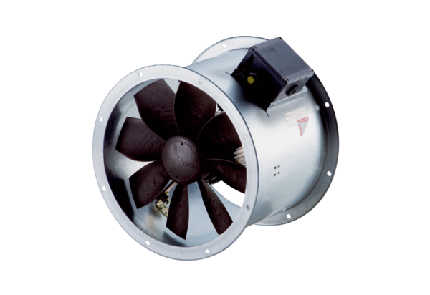Axiální potrubní ventilátor DZR 20/2 B Ex eObsah dodávky: 1 kusSortiment: C
Typové číslo: 0086.0700Výrobce: MAICO

